**COSTRUIAMO UN CIRCUITO IN PARALLELO**

**Che cosa occorre**

Tre led possibilmente dello stesso tipo, carta alluminio, forbice, colla e pennellino, , una batteria da 3V, nastro adesivo, un pannello di cartone rigido 25 per 30 cm.

**Come si procede**

Taglia con le fobici delle strisce di alluminio di circa due cm ritagliando poi dei pezzi in modo da poter costruire un circuito come in figura. Incolla i vari pezzi sul pannello di cartone e collega i tre led al circuito, nel rispetto delle polarità, incollandoli con del nastro adesivo. Collega infine gli estremi liberi del circuito con i poli della batteria.

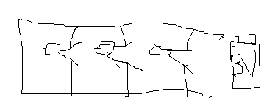

**Che cosa osservo**

La tensione di 3V, che è la normale tensione d’esercizio di un led, è sufficiente a far accendere tutti i led; inoltre se scolleghiamo uno qualsiasi dei led dal circuito gli altri due non si spengono.

**Come lo spiego**

In un circuito in parallelo ogni led è collegato direttamente ai poli della batteria per cui basta una tensione di 3V per accendere i tre led contemporaneamente(una tensione maggiore brucerebbe le tre luci). Inoltre la corrente che scorre nel circuito si distribuisce nei tre rami in modo tale che se un led si brucia la corrente continua a scorrere negli altri rami e i rispettivi led continuano ad essere accesi.

**TEMPO:** 1 ora